Министерство науки и высшего образования Российской Федерации

Федеральное государственное автономное образовательное учреждение высшего образования  
**"Национальный исследовательский университет ИТМО"**

Факультет Программной Инженерии и Компьютерных технологий

**Лабораторная работа №1**

по дисциплине

**«Программирование»**

Вариант № «173176»

Выполнил:

Студент группы P3132

Волков Григорий Алексеевич

Преподаватель:

Письмак Алексей Евгеньевич

Санкт Петербург

2022

**Задание**

Написать программу на языке Java, выполняющую указанные в варианте действия. Программа должна соответствовать следующим требованиям:

-Она должна быть упакована в jar-архив

-Выражение должно вычисляться в соответствии с правилами вычисления математических выражений (должен соблюдаться порядок выполнения действий и т.д.).

-Программа должна использовать математические функции из стандартной библиотеки Java.

-Результат вычисления выражения должен быть выведен в стандартный поток вывода в заданном формате.

-Выполнение программы необходимо продемонстрировать на сервере helios.

Текст задания варианта: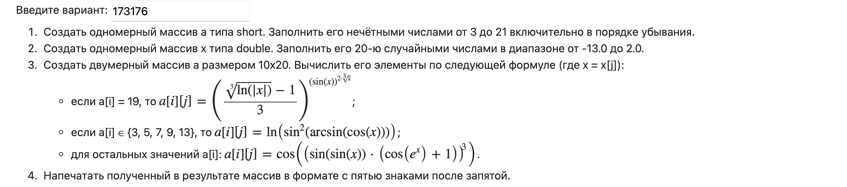

**Исходный код**

public class lab1 {  
  
 public static void main(String[] args) {  
 short[] a = new short[10];  
 for (byte nechet = 21, i = 0; i < a.length; i++, nechet -= 2) {  
 a[i] = nechet;  
 }  
  
 double[] x = new double[20];  
 for (byte i = 0; i < x.length; i++) {  
 x[i] = -13.0 + Math.*random*() * 15;  
 }  
  
 double[][] p = new double[10][20];  
 for (byte i = 0; i < 10; i++) {  
 for (byte j = 0; j < 20; j++) {  
 switch ((short) a[i]) {  
 case 19 -> p[i][j] = Math.*pow*((Math.*cbrt*(Math.*log1p*(Math.*abs*(x[j]))) - 1) / 3, Math.*pow*(Math.*sin*(x[j]), 2 * Math.*cbrt*(x[j])));  
 case 3, 5, 7, 9, 13 -> p[i][j] = Math.*log1p*(Math.*pow*(Math.*sin*(Math.*asin*(Math.*cos*(x[j]))), 2));  
 default -> p[i][j] = Math.*cos*(Math.*pow*((Math.*sin*(Math.*sin*(x[j]))) * (Math.*cos*(Math.*exp*(x[j])) + 1), 3));  
 }  
 }  
 }  
 for (double[] i : p) {  
 for (double j : i) {  
 if(Double.*isNaN*(j))  
 {  
 System.*out*.printf("| %.5f |", j);  
 }  
 else if(j<0)  
 {  
 System.*out*.printf("| %.5f |", j);  
 }  
 else {  
 System.*out*.printf("| %.5f |", j);  
 }  
 }  
 System.*out*.println();  
 }  
 }  
}

**Результаты работы программы**

Результат 1:



Результат 2:

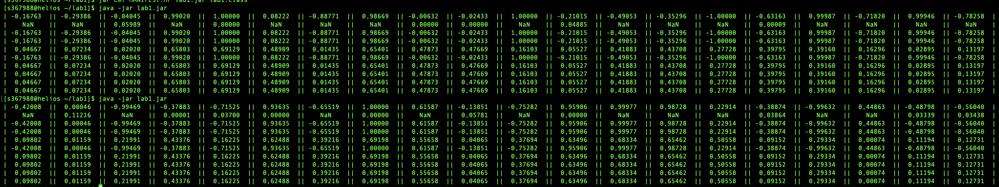

**Вывод**

Во время выполнения лабораторной работы я познакомился с синтаксисом языка Java.

Ознакомился с IDE JetBrains IntelliJ IDEA

Ознакомился с классом Random

Использовал циклы и операторы ветвления языка Java

Использовал форматированный вывод данных

Ознакомился с командами терминала: java, javac, jar

**После выполнения лабораторной работы я:**

-Умею пользоваться умею пользоваться средствами разработки Java, понимаю основной синтаксис языка